«Художественное конструирование из бумаги»
Лунькова Виолетта Леонидовна,
ГБОУ СОШ № 264,
учитель начальных классов

Для младших школьников самый доступный и легко поддающийся обработке материал - бумага. Работа с бумагой – это работа с материалом, имеющим своё лицо, обладающим конструктивными и пластическими свойствами. Учитывая универсальные свойства бумаги, её пластичность и яркую художественную выразительность композиций – конструкций и образов из неё в различной технике исполнения (аппликация, оригами, вырезание, плетение), мы обосновано можем говорить о художественном конструировании.
Конструирование из бумаги – занятие очень увлекательное. Как и любая художественно – творческая деятельность, оно способно стать эффективным средством воспитания эстетической культуры, развитие творческих способностей, формирования обще трудовых умений и навыков. Привлекательно оно ещё и тем, что для работы не требуется ни специальных инструментов, не дефицитных материалов.
Развитие творческих способностей учащихся начальных классов в области конструирования и технического творчества в значительной мере определяется содержанием учебного материала и особенностями творческих методов, используемых при подготовке детей на уроках трудового обучения.
Предлагаемая система знаний предлагает использование художественно – конструкторского творческого метода, при котором созидательный процесс в значительной мере зависит от конкретных конструкторских условий и изобразительных возможностей. Например, конструкцию изделия можно создать из набора отдельных полосок бумаги, собранных с помощью клея. Но подобное изделие, в котором гармонично организованы все элементы формы, можно разработать с учётом других технологических и художественно – выразительных условий, требующих иных форм активности художественного и технического мышления ребенка. В этом случае конструкция изделия может быть создана из одной полоски бумаги с использованием щелевых замковых соединений без применения клея. Конкретизация образа такого изделия достигается с помощью просечек, надрезов и других приёмов обработки материала. Наряду с художественным конструированием отдельных игрушек задания включают также создание сложных комплексов, требующих поиска соответствующих связей и отношений между элементами композиций. Например, создание композиции типа «Аквариум», «Зоопарк» и т.д. Процесс обучения на уроке строится на поэтапном усложнении предлагаемой творческой задачи. На первом, репродуктивном, этапе усвоения необходимых знаний и умений проводится работа по образцу, включающая анализ образца, планирование работы, закрепление умений и навыков разметки, раскроя, сборки и отделки изделия. Выполнение заданий на втором этапе работы «по условию» включает элементы творчества. В качестве условия предлагается поиск решений композиционного, функционального или технологического характера. На третьем этапе «по замыслу», задания предусматриваются с самостоятельной постановкой задачи и поиском путей ее решения.
Проблемный характер обучения при художественно – конструкторском подходе позволяет эффективно активизировать художественное и конструкторское мышление детей, формировать у них необходимые качества творческой личности.
Вариант разработки по художественному конструированию из полоски бумаги.
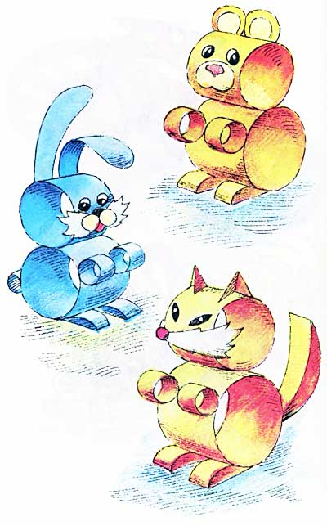
Материал может быть использован в первом классе при изучении темы «Обработка бумаги и картона»
Тема: художественное конструирование из полоски бумаги
Изделия: игровой материал, подвесные игрушки, ёлочные украшения
Цель учебной работы: развивать творческие способности детей путем усвоения основных закономерностей конструирования объёмных изделий в технологически и композиционно более сложных условиях.
Задачи:
- Повторить элементы графической грамоты, правила и технику безопасности работы с ножницами; закрепить знания и умения соединять детали из полоски бумаги различными способами;
- Конкретизировать понятие «соразмерность», привести к пониманию, что выразительность образа зависит от соразмерности основных объёмов, расположения этих объёмов относительно друг друга, характера деталей;
- Развивать способности к конструктивному творчеству, наблюдательности, ассоциативному восприятию и образному мышлению;
- Формировать чувство меры и соразмерности.
Лабораторная работа на тему «Исследование закономерностей формирования выразительного образа, присущего изделию из полоски бумаги»
- Выполните из двух полосок бумаги два кольца – «голова», «тело»;
- Меняя наклон заготовки, сопоставьте расположения оси относительно вертикали
- Соедините кольца «голова», «тело» и из отдельных деталей создайте образ кошки;
- Используя заготовку, применяя надрезы и просечки, выполните одну или несколько игрушек, подобных предложенным образцам и схемам.
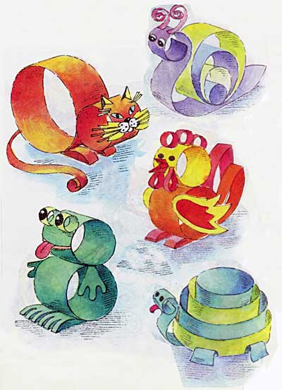
- Сравните игрушку, сконструированную из одной полоски, с игрушкой, выполненной из нескольких деталей. Проследите выразительность их образа, а также конструктивные возможности и технологическую целесообразность каждого из этих двух способа изготовления изделия.
Конструирование из одной полоски бумаги с помощью щелевых и просечных замковых соединений.
Изделие: «Улитка»
Ход работы:
Возьмите полоску бумаги длиной 430 см, шириной 30мм и по развертке, на глаз сделайте разметку основных элементов улитки: «голова», «тело», «домик», «хвост».
Сверните спираль элемента в «домик», придайте устойчивость элементу «тело» (при помощи вертикального ребра жесткости», найдите способ крепления «домика» с помощью замка (роль замка выполняет «хвост»). Сравните выполненное вами изделие с изображенным на таблице .
Итог урока: выставка работ учащихся.

ЛИТЕРАТУРА
«Программа воспитания и обучения в детском саду», Москва, «Просвещение» 1987г.
«Художественный труд в детском саду» Л.В.Пантелеева, Е.Каменов, Москва, «Просвещение», 1989г.
«Волшебные ножницы» И. Алексеевская, «Лист», Москва, 1987 г.
Журнал «Дошкольное воспитание» №7, 1987г.
«Оригами», «Конструирование из бумаги», Москва, «Росмэн».

